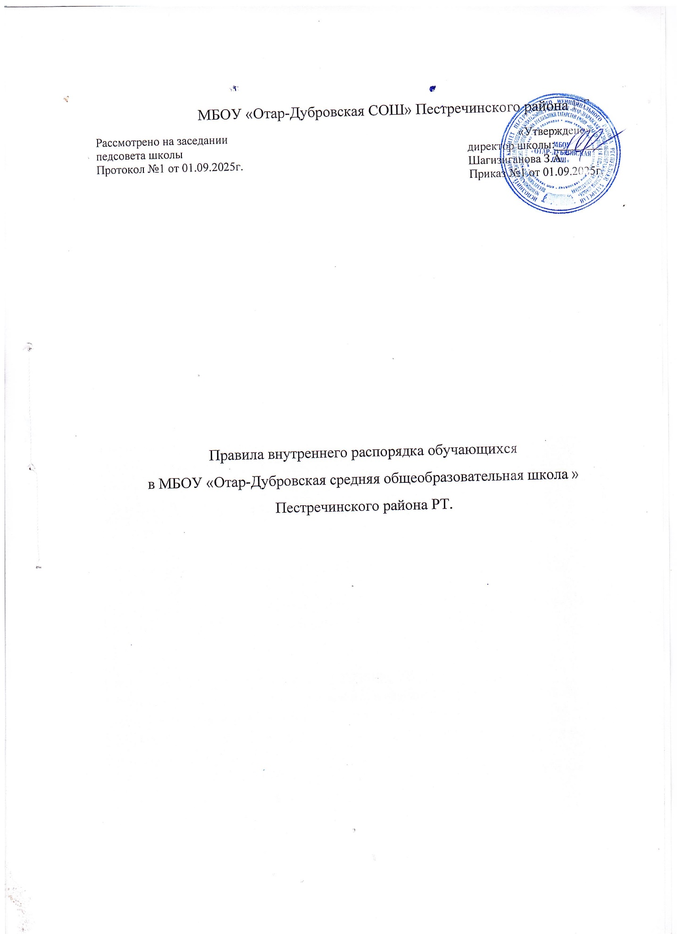
Настоящие правила разработаны в соответствии с Федеральным законом «Об образовании в Российской Федерации» от 29 декабря 2012 года № 273-ФЗ, локальными нормативными актами образовательного учреждения и направлены на создание условий, обеспечивающих охрану здоровья, безопасность, комфорт и эффективность учебного процесса.

1. Общие положения
- Настоящие правила обязательны для выполнения всеми учащимися, родителями (законными представителями) несовершеннолетних обучающихся и сотрудниками школы.
- Учащиеся обязаны соблюдать требования настоящих правил, уважительно относиться друг к другу, учителям и сотрудникам школы, бережно относиться к имуществу школы и соблюдать общественный порядок.

2. Порядок посещения школы
- Начало уроков ежедневно в 8:00 утра. Допустимое опоздание не более 15 минут.
- Выход из здания школы во время уроков запрещён без разрешения классного руководителя или администрации школы.
- Запрещается пропускать учебные занятия без уважительных причин и документального подтверждения.
- Родители обязаны своевременно сообщать администрации школы о причинах отсутствия ребёнка на занятиях.

3. Внешний вид и форма одежды
- Учащиеся обязаны приходить в школу в чистой и аккуратной одежде, соответствующей требованиям эстетики и санитарии.
- Форма одежды определяется приказом директора школы и утверждается ежегодно до начала учебного года.
- Не допускается использование яркой косметики, пирсинга, татуировок, нестандартных причёсок и аксессуаров, нарушающих установленный внешний вид.

4. Поведение в здании школы и на территории
- Запрещено бегать, шуметь, толкаться, кричать и нарушать дисциплину в коридорах, рекреациях и помещениях школы.
- Запрещены драки, конфликты, угрозы, оскорбления, унижения чести и достоинства других учащихся и сотрудников школы.
- Курение, употребление алкоголя, наркотических и психотропных веществ категорически запрещено на всей территории школы.
- Запрещена продажа товаров, распространение рекламных материалов и организация несанкционированных акций внутри школы.

5. Соблюдение порядка на уроках и переменах
- Во время уроков учащиеся обязаны внимательно слушать объяснения учителей, выполнять задания, поддерживать чистоту рабочего места.
- На переменах запрещается бегать, громко разговаривать, играть вблизи окон и дверей классов.
- Пользование мобильными телефонами и электронными устройствами разрешено только с разрешения учителя и в определённых местах школы.

6. Охрана здоровья и безопасность
- Учащимся рекомендуется регулярно проходить медицинские осмотры и следовать рекомендациям медицинских работников школы.
- Запрещено приносить в школу опасные предметы, игрушки, взрывчатые вещества, оружие, колющие и режущие предметы.
- В случае получения травмы ученик обязан немедленно обратиться к учителю или медицинскому работнику школы.

7. Заключительные положения
- За нарушение настоящих правил администрация школы вправе применять меры дисциплинарного воздействия вплоть до исключения ученика из школы.
- Вопросы соблюдения правил рассматриваются администрацией школы после проведения разъяснительной беседы с учениками и их законными представителями.



